宾川县第四高级中学2011-2012学年高二3月月考生物试题
制卷：范玉良
考生注意：1、考试时间120分钟，总分100分。
2、所有试题必须在答题卡上作答否则无效。
3、交卷时只交答题卡，请认真填写相关信息。
第I卷（选择题 共60分）
一、单项选择题（每小题只有一个最佳选项，每小题1.5分共60分）
1、下列性状中，不属于相对性状的是：（ ）
A.高鼻梁与塌鼻梁 B.卷发与直发 C .五指与多指 D.眼大与眼角上翘
2、下列属于相对性状的是：（ ）
A.人的身高与体重 B.兔的长毛与短毛 C.棉花的细绒与长绒 D.猫的白毛与狗的黑毛
3、基因型为 Mm 的动物，在其精子形成过程中，基因 MM 、 mm 、 Mm 的分开，依次分别发生在 ①精原细胞形成初级精母细胞 ②初级精母细胞形成次级精母细胞 （ ）
③次级精母细胞形成精子细胞 ④精子细胞形成精子
A．①②③ B．③③② C．②②② D．②③④
4、一匹雄性黑马和若干匹纯种枣红马交配后，共生出枣红马20匹和黑马23匹。下列叙述最可能的是（ ）
①雄性黑马是杂合子 ②黑色是隐性性状 ③枣红色是显性性状 ④枣红色是隐性性状
A．①和④ B．②和③ C．①和③ D．②和④
5、解决①～④中的遗传学问题采用的方法依次为（ ）
①鉴定一只白羊是否是纯种 ②在一对相对性状中区分显、隐性
③不断提高小麦抗病品种的纯合度 ④检验杂种F₁的基因型
A．杂交、自交、测交、测交 B．测交、杂交、自交、测交
C．测交、测交、杂交、自交 D．杂交、杂交、杂交、测交
6、一对表现型正常的表兄妹不顾婚姻法的规定而结婚，婚后生了一个白化病患儿。若再生第二胎，孩子正常的概率是（ ）
A．l／2 B．3／4 C．1／4 D．1
7、下列有关遗传规律的叙述中，错误的是（ ）
A．出现性状分离的根本原因是等位基因的分离
B．纯合子和纯合子相交，后代不一定是纯合子
C．纯合黄色圆粒豌豆与纯合绿色皱粒豌豆杂交的F₂中，将出现l／4的变异性状
D．父亲正常，母亲也正常，但有可能生出得白化病的女儿
8、一对杂合黑毛豚鼠交配，生出四只豚鼠。它们的表现型及数量可能是（ ）
A．全部黑色或全部白色 B．三黑一白或一黑三白
C．二黑二白 D．以上任何一种都有可能
第1 页 共6页 第2 页 共6页
9、一株杂合的红花豌豆自花传粉后共结20粒种子，有17粒种子长成的植株开红花，第20粒种子长成植株开红花的可能性为（ ）
A．17／20 B．3／4 C．1／2 D．1／4
10.、基因型为RrYy的水稻自交，其子代中的表现型、基因型分别是（ ）
A. 3种、9种 B. 3种、16种 C. 4种、8种 D. 4种、9种
11、 在下列基因型个体中，只能产生一种配子的是（ ）
A. YyRrDd B. yyRrdd C. yyRRDd D. YYrrDD
12、 基因型 AABbcc 的生物个体，其中的等位基因是 ( )
A. A与B B. A与b C. c与c D. B与b
13、下列关于减数分裂的叙述正确的是 （ ）
A 染色体复制一次，细胞分裂一次 B 染色体复制一次，细胞分裂两次
C 染色体复制两次，细胞分裂一次 D 染色体复制两次，细胞分裂两次
14、同源染色体联会发生在 （ ）
A有丝分裂中期 B有丝分裂间期 C减数第一次分裂 D减数第二次分裂
15、等位基因的分离发生于 ( )
A．有丝分裂后期 B．减数第二次分裂后期
C．四分体一分为二时 D．姐妹染色体单体分开形成染色体时
16、基因的自由组合定律揭示出 （ ）
A等位基因之间的关系
B同源染色体上不同基因之间的关系
C位于非同源染色体上的非等位基因之间的关系
D表现型之间的数量比接近于9∶3∶3∶1
17、在探索遗传本质的过程中，科学发现与使用的研究方法配对正确的是( )
①1866年孟德尔的豌豆杂交实验，提出遗传定律
②1903年萨顿研究蝗虫的减数分裂，提出假说“ 基因在染色体上”
③1910年摩尔根进行果蝇杂交实验，证明基因位于染色体上
A．①假说—演绎法 ②假说—演绎法 ③类比推理法
B．①假说—演绎法 ②类比推理法 ③类比推理法
C．①假说—演绎法 ②类比推理法 ③假说—演绎法
D．①类比推理法 ②假说—演绎法 ③类比推理法
18、孟德尔进行的两对相对性状的遗传实验中，具有1∶1∶1∶1比例的是（ ）
①子一代产生的配子类型的比例 ②子二代表现型的比例
③子一代测交后代类型的比例 ④子一代表现型的比例
A．① B．③ C．①③ D．①②③
19、决定果蝇眼色的基因位于X染色体上，其中W基因控制红色，w控制白色。
一只红眼雌果蝇与一只红眼雄果蝇杂交，其后代中不可能出现的是（ ）
A．红眼雄果蝇 B．白眼雄果蝇 C．红眼雌果蝇 D．白眼雌果蝇
20、下列关于染色体与基因关系的叙述中正确的是 （ ）
A．染色体是由基因组成的 B．一条染色体相当于一个基因
C．基因的载体只能是染色体 D．染色体上的基因呈线性排列

21、大量事实证明，孟德尔发现的基因遗传行为与染色体的行为是平行的。据此做出的如下推测，哪一项是没有说服力的？ （ ）
A．基因在染色体上 B．同源染色体分离导致等位基因分离
C．每条染色体上有许多基因 D．非同源染色体自由组合使非等位基因重组
22、血友病的遗传属于伴性遗传。某男孩为血友病患者，但他的父母、祖父母、外祖父母都不是患者。血友病基因在该家庭中传递的顺序是 （ ）
A．外祖父→母亲→男孩 B．外祖母→母亲→男孩
C．祖父→父亲→男孩 D．祖母→父亲→男孩
23、一对夫妇前三胎生的都是女孩，则第四胎生一个男孩的概率是（ ）
A．O B．25％ C．50％ D．100％
24、下列关于色盲遗传的叙述中，正确的是 （ ）
A．母亲是色盲，女儿一定是色盲 B．父亲是色盲，儿子一定是色盲
C．母亲是色盲，儿子一定是色盲 D．父亲是色盲，女儿一定是色盲
25、噬菌体侵染细菌的实验证明 （ ）
A．RNA是遗传物质 B．DNA是遗传物质 C．蛋白质是遗传物质 D．多糖是遗传物质
26、格里菲思的肺炎双球菌转化实验证明了（ ）
A．DNA是遗传物质 B．RNA是遗传物质
C．蛋白质不是遗传物质 D．加热杀死的S型菌中含有“转化因子”
27、、下列有关“DNA是生物的主要遗传物质”的叙述，正确的是( )
A．所有生物的遗传物质都是DNA
B．真核生物、原核生物、大部分病毒的遗传物质是DNA，少部分病毒的遗传物质是RNA
C．动物、植物、真菌的遗传物质是DNA，除此之外的其他生物的遗传物质是RNA
D．真核生物、原核生物的遗传物质是DNA，其他生物的遗传物质是RNA
28、“肺炎双球菌的转化实验”证明了DNA是遗传物质，而蛋白质不是遗传物质。得出这一结论的关键是 ( )
A．用S型活细菌和加热杀死后的R型细菌分别对小白鼠进行注射，并形成对照
B．用杀死的S型细菌与无毒的R型细菌混合后注射到小白鼠体内，测定小白鼠体液中抗体的含量
C．从死亡小白鼠体内分离获得了S型细菌
D．将S型细菌的各种物质分离并分别加入到各培养基中，培养R型细菌，观察是否发生变化
29、 噬菌体外壳的合成场所是( )
A. 细菌的核糖体 B. 噬菌体的核糖体 C. 噬菌体基质 D. 细菌的拟核
30、下列各基因型中，属于纯合子的是（ ）
A．YyRrCc B．Aabbcc C．aaBBcc D．aaBBCc
31、据右图，下列选项中不遵循基因自由组合规律的是 （ ）
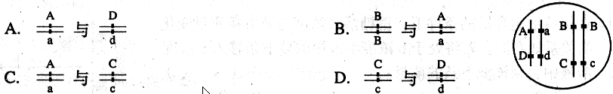

第3 页 共6页 第4页 共6页

32、将豌豆某一性状的显性类型进行自花传粉，对其后代的描述正确的是 ( )
①后代可能没有性状分离，全为显性类型 ②后代可能出现3∶1的性状分离比
③后代可能出现1∶1的性状分离比 ④后代可能没有性状分离，全为隐性类型
A．①② B．③④ C．①④ D．②③
33、下列关于遗传规律的叙述中正确的是 （ ）
A．遗传规律适用于一切生物 B．遗传规律只适用于高等植物
C．遗传规律在配子的形成过程中起作用 D．遗传规律在受精作用过程中起作用
34、两个杂合子交配，后代只有一种表现型，这两个杂合子是（ ）
A．AABb×aaBb B．aaBb×Aabb
C．AABb×AaBB D．AaBb×AaBb
35、基因型为AaBb的个体（两对基因独立遗传），产生基因型为aB卵细胞的同时，3个极体的基因型是（ ）
A． AB、ab、ab B． Aa、aB、aB C． aB、Ab、Ab D． aB、AB、AB
36、两株高茎豌豆杂交，后代高茎和矮茎的比例如图所示，则亲本的基因型为( )
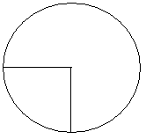
A．GG×gg B．GG×Gg
高
矮
C．Gg×Gg D．gg×gg

37、下列关于同源染色体的叙述中，不正确的是 ( )
A.一条染色体经复制形成的两条姐妹染色单体
B.一条来自父方，一条来自母方的两条染色体
C.减数分裂过程中能联会的两条染色体
D.形状和大小一般都相同的两条染色体
38、下列叙述中，正确的是 （ ）
A. 两个纯合子的后代必是纯合子 B. 两个杂合子的后代必是杂合子
C. 纯合子自交后代都是纯合子 D. 杂合子自交后代都是杂合子
39、人类精子的染色体组成是 （ ）
A．22+XY B．23+X或23+Y C．22+X或22+Y D．44+XX或44+YY
40、将具有1对等位基因的杂合体，逐代自交3次，在F₃代中纯合体比例为（ ）
A．1/8 B．7/8 C．7/16 D．9/16

第II卷（非选择题 共40分）
二、填空题（共40分）
41、（6分）下图为与白化病有关的某家族遗传系谱图，致病基因用A（或a）表示，据图分析回答问题：
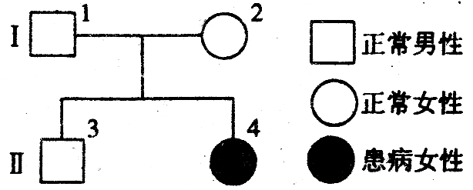

（1）该遗传病是受常染色体上的＿＿＿＿＿＿基因控制的。
（2）图中Ⅰ1的基因型是＿＿＿＿＿，Ⅰ2的基因型为＿＿＿＿＿。
（3）图中Ⅱ3的基因型是＿＿＿＿＿，为纯合子的几率是＿＿＿＿＿。
（4）若Ⅱ3与一个杂合女性婚配，所生儿子为白化病，则第二个孩子为白化病女孩的几率是＿＿。

42、（8分）大豆的花色是由一对基因Aa控制着，下表是大豆的花色三个组合的遗传实验结果。
组  合 | 亲本  性状 | F₁的性状和植株数目
组  合 | 亲本  性状 | 紫花 | 白花
一 | 紫花╳紫花 | 1240 | 413
二 | 紫花╳白花 | 807 | 0
三 | 紫花╳白花 | 405 | 411

（1）根据组合 能够判断出显性的花色类型。
（2）写出各个组合中两个亲本的基因型：组合一 、组合二 、组合三
（3）组合 为测交实验。绘出其遗传图解 。
43、（8分）下图是果蝇的染色体图解，其中Ⅱ、Ⅲ、Ⅳ、X、Y为染色体代号，a为控制果蝇白眼的基因，据图回答：
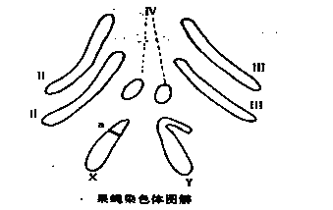

（1）图中代号 是性染色体，该果蝇的性别是 性。
（2）在减数分裂过程中，同源染色体要 ，并进入 中。
（3）果蝇在减数分裂的四分体时期一个细胞内共有染色体 条，DNA分子 个。
（4）如果该果蝇与红眼（A）纯种异性果蝇杂交，则F₁代果蝇的基因型是 ，表现型是 。

44、（9分）下图为某生物的一个器官正在同时进行着的3个分裂细胞图像，请据图回答：

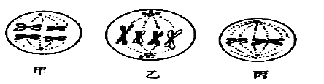

（1） 甲是 分裂 期；
（2） 乙是 分裂 期；
（3） 丙是 分裂 期。
（4） 甲细胞中的染色体数 条，DNA分子数 个，染色单体数 个。

45、（9分）豌豆种子的子叶黄色和绿色分别由基因Y，y控制，形状圆粒和皱粒分别由基因R．r控制（其中Y对y为显性，R对r为显性）。某一科技小组在进行遗传实验中，用黄色圆粒和绿色圆粒的豌豆进行杂交，发现后代有4种表现型，对每对相对性状作出的统计结果如图所示。试回答：
（1）每对相对性状的遗传符合＿＿＿＿定律。
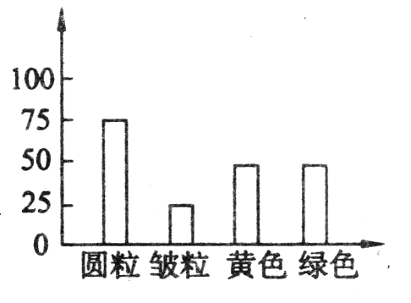
（2）亲本的基因型为：黄色圆粒＿＿＿，绿色圆粒＿＿＿。
（3）杂交后代中纯合子的表现型有＿＿＿＿＿＿＿＿＿。
（4）杂交后代中共有＿＿种表现型，其中黄色皱粒占＿＿＿。
（5）子代中能稳定遗传的个体占＿＿＿＿%。
（6）在杂交后代中非亲本类型性状组合占＿＿＿＿。
（7）杂交后代中，占所有基因型1/4的基因型是＿＿＿＿＿。

宾川四中2011-2012学年下学期高二年级3月月考生物试卷
参考答案
第I卷（选择题 共60分）
- 单项选择题（每小题只有一个最佳选项，每小题1.5分共60分）

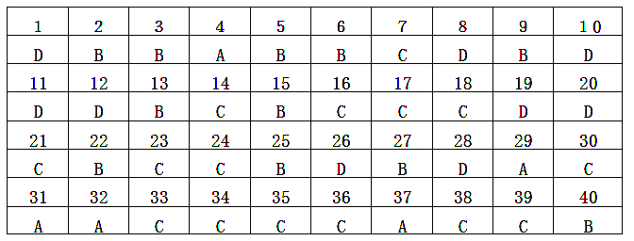
第II卷（非选择题 共40分）
二、填空题（共40分）
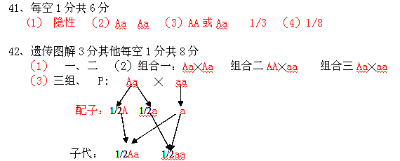
43、每空1分，共8分

（1） X、Y 雄 （2）分离 配子 （3）8 16 （4）X^{A}Xª、X^{A}Y 红眼

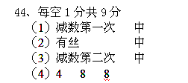
45、每空1分共9分
（1）基因的分离 （2）YyRr yyRr
（3）绿色圆粒、绿色皱粒 （4）4 1/8
（5）25 （6）1/4 （7）YyRr、yyRr

